Omgeving van Eibergen.
- Ten noorden van Eibergen, net over de Berkel, ligt de Saksische boerderij Vunderink uit 1800 met een houten puntgevel en een endskamer.
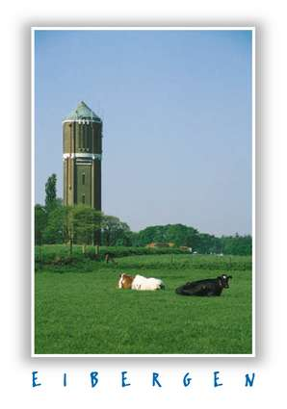
- Hoeve 't Reirinck dateert uit 1810 (herberg).
- De Watertoren aan de Haaksbergseweg, hoog gelegen op de Mallemse es, is in de zomermaanden te beklimmen en biedt een prachtig uitzicht.
- Natuurpark De Leemputten, aan de weg naar Zwillbrock, is een al oude leemafgraving.
- Met waterfietsen kan hier rondgevaren worden.
- Om de rust te waarborgen is hiervan maar een beperkt aantal exemplaren aanwezig.
- Ten zuidoosten van Eibergen ligt het Landgoed Kerkloo met beekjes, brugjes, weilanden, akkers en houtwallen.
- Mallem heeft als voornaamste bezienswaardigheid de oude Watermolen uit 1748.
- Oorspronkelijk was dit een dubbele molen: aan de linkerzijde een korenmolen, waar de boeren verplicht waren hun graan te doen malen, aan de rechterzijde een oliemolen die in 1917 is afgebroken.
- Zowel molen als muldershuis uit 1753 zijn in 1948 gerestaureerd.
- Toen bij de kanalisatie de Berkel verlegd werd, bleef hier de oude loop als aftakking gehandhaafd.

